|  |  |  |  |
| --- | --- | --- | --- |
|  | | Curso de TeSP em  Programação de Sistemas de Informação  Metodologias de  Desenvolvimento de Software (MDS) | |
|  |  | |  |
| **Ano Letivo 2021/2022** |  | | **1º Ano, 2º Semestre** |
|  | | | |
| **Projeto de MDS** | | | |

**Relatório de acompanhamento do**

**Projeto de Programação Web Servidor**

|  |  |
| --- | --- |
|  |  |
| **Grupo:** PLTV | **Docente:** David Safadinho |
| **Nº** 2211901 | Gabriel Sá |
| **Nº** 2211900 | Rafael Bento |
| **Nº 2211892** | Tomás Jerónimo |

ÍNDICE

Índice de Figuras 3

Índice de Tabelas 4

1 Introdução 5

1.1 Sumário executivo 5

2 Especificação do Sistema 6

2.1 Definição da Lógica de Negócio 6

2.2 Análise de Impacto 6

2.3 Análise Concorrencial 6

2.3.1 Fact 6

2.3.2 Moloni 8

A próxima tabela resume as características do sistema Moloni. 8

2.3.3 InvoiceXpress 9

A próxima tabela resume as características do sistema InvoiceXpress. 9

2.3.4 Comparação dos Sistemas 9

2.3.5 Enquadramento da análise concorrencial no SI 10

2.4 Wireframes/Mockups 10

2.5 Diagrama de Classes 20

3 Scrum 22

3.1 Aplicação do Scrum ao Projeto 22

3.2 Stakeholders e Scrum Team 22

3.3 User Stories 22

3.4 Sprints 25

3.4.1 Sprint 1 (4 Maio a 17 Maio) 25

3.4.2 Sprint 2 (18 a 31 Maio) 27

3.4.3 Sprint 3 (1 Junho a 14 Junho) 29

3.4.4 Sprint 4 (15 de junho de 2022 a 27 de junho de 2022) 30

3.5 *Retrospective Summary* do Projeto 32

4 Conclusões 34

# Índice de Figuras

Figura 1 - Imagem do Site do sistema Fact 7

Figura 2 - Imagem do site do sistema Moloni 8

Figura 3 - Imagem do site do sistema InvoiceXpress 9

Figura 4 – Wireframe/Mockup do ecrã principal 10

Figura 5 - Wireframe do ecrã de Login 11

Figura 6 - Wireframe do ecrã da zona reservada dos funcionários 11

Figura 7 - Wireframe da zona reservada do administrador 12

Figura 8 - Wireframe da zona reservada do cliente 12

Figura 9 - Wireframe de atualização de dados 13

Figura 10 - Wireframe da criação de faturas 13

Figura 11 - Wireframe do ecrã de impressão da fatura 14

Figura 12 - Wireframe do ecrã de funcionários 14

Figura 13 - Wireframe do ecrã de detalhes do utilizador 15

Figura 14 - Wireframe do ecrã de registo de utilizadores (do administrador) 15

Figura 15 - Wireframe do ecrã de registo de clientes 16

Figura 16 - Wireframe para a seleção dos produtos 16

Figura 17 - Wireframe para gerir os dados dos produtos 17

Figura 18 - Wireframe para registo de produtos 17

Figura 19 - Wireframe do ecrã de detalhes do produto 18

Figura 20 - Wireframe do ecrã com a lista de Iva 18

Figura 21 - Wireframe do ecrã de edição do Iva 19

Figura 22 - Wireframe do ecrã de edição dos dados da empresa 19

Figura 23 - Wireframe com o histórico de faturas 20

Figura 24 - Diagrama de classes do Fatura+ 21

Figura 25 - Diagrama de entidade relacionamento da base de dados do projeto 22

# Índice de Tabelas

Tabela 1 – Descrição do Sistema Fact 7

Tabela 2 – Descrição do Sistema Moloni 8

Tabela 3 – Descrição do sistema InvoiceXpress 9

Tabela 4 – Resumo das características dos Sistemas concorrenciais 9

Tabela 5 – Identificação e funções dos Stakeholders e Scrum Team 13

# Introdução

No âmbito da Unidade Curricular de Programação Web-Servidor, foi-nos dado como projeto criar um website de faturação dentro de uma empresa com a denominação de “*Fatura+*”, o seu objetivo é permitir aos seus funcionários emitir faturas de forma simples, rápida e direta. No âmbito da Unidade Curricular de Metodologias de desenvolvimento de software pretende-se que façamos a organização do mesmo utilizando a metodologia SCRUM para evolução do projeto bem como o relatório.

## Sumário executivo

Este relatório está dividido em quatro principais secções.

Sendo a primeira apenas uma introdução ao projeto e seguida do sumário executivo na qual é realizada uma descrição dos objetivos de cada secção.

A segunda secção deste relatório “Especificação do Sistema” está subdividida em outras cinco secções, sendo a primeira definição de lógica de negócio, na qual é efetuada a descrição do sistema, bem como os seus objetivos. Logo de seguida, na subsecção da análise de impacto são apresentados os pontos negativos e positivos do sistema. Na terceira parte é feita uma análise concorrencial, sendo esta uma análise a três *sites* que tem semelhanças ao projeto a ser realizado. Após esta subsecção são apresentados os Wireframes/Mockups que foram desenhados para o projeto, antes do mesmo começar a ser realizado. Por fim, na última secção consta o diagrama de classes, ou seja, um modelo mais visual antes da realização da atual base de dados.

A terceira secção deste relatório “Scrum” está também subdividida em várias subsecções, começando pela “Aplicação do Scrum ao Projeto”, nesta consta a explicação de como a metodologia ágil “Scrum” foi adaptada ao projeto. De seguida é apresentado toda a equipa que teve envolvimento na realização do projeto, ou seja, a Scrum Team e os Stakeholders. Após esta subsecção estão os “User Stories”, estes são os requisitos funcionais que o sistema tem de ter, porém da vista do utilizador. A subsecção “Sprints” é subdividida em quatro Sprints e em cada um é apresentado o sprint planning, atividades que vão ser desenvolvidas ao longo daquele sprint, vai ser apresentado o resultado da reunião semanal do sprint e uma retrospetiva final do sprint, ou seja, os aspetos positivos e negativos do sprint quando terminado.

Na quarta secção é apresentada uma conclusão da realização do projeto, bem como os pontos positivos e negativos no fim da sua realização.

# Especificação do Sistema

Nesta secção, é possível observar uma melhor descrição e especificação do sistema, ou seja, é apresentado todos os objetivos do projeto a realizar, bem como os seus impactos tanto negativos como positivos. Esta secção apresenta também alguns dos sites concorrentes ao projeto que vai ser desenvolvido e também alguns wireframes que representaram a futura aparência do *site*.

## Definição da Lógica de Negócio

Como objetivo de projeto, temos a realização de um site e este tem de conseguir que o utilizador (cliente) possa visualizar as suas faturas no formato próprio para impressão. Estas que serão emitidas por funcionários também através do *site* que irá ter uma pequena base de dados que permita armazenar os dados que posteriormente levarão à criação da fatura. O *site* realizado oferece também a possibilidade ao administrador de poder adicionar novos funcionários para que estes possam posteriormente emitir as faturas dos clientes.

## Análise de Impacto

Este projeto vai ter um impacto no mercado porque permite a uma empresa de faturação abranger serviços que normalmente teriam de passar por outra empresa.

Impactos positivos do sistema podem ser dar acesso direto, fácil e autónomo na criação de faturas, são também a inserção e gestão dos dados necessários para emissão das faturas. Não temos limites de utilizadores ao contrário da concorrência.

Impactos negativos poderá ser difícil a adaptação para um novo sistema.

## Análise Concorrencial

Nesta secção é apresentada uma análise a sistemas que tem semelhanças ao projeto a desenvolver, bem como as suas vantagens e desvantagens.

### Fact

A próxima tabela resume as características do sistema Fact.

Tabela 1 – Descrição do Sistema Fact

|  |  |
| --- | --- |
| Figura 1 - Imagem do Site do sistema Fact | |
| **Nome:** | Fact |
| **Site:** | [Fact.pt](https://www.fact.pt/) |
| **Descrição:** | Um website que oferece várias funcionalidades sendo uma delas a mesma que a nossa empresa, isto é faturação, como também acesso às despesas, aos bancos e performance das respetivas empresas, mas por de trás de uma mensalidade, caso contrário oferece apenas serviços no ramo da faturação. Certificado pela Autoridade Tributária. |
| **Vantagens:** | Oferece mais serviços do que apenas faturação |
| **Desvantagens:** | Está por de trás de uma subscrição mensal, limite de utilizadores. |
| **O que falta:** | Acesso a versão móvel, assinatura digital, extrato bancário, personalização da documentação e controlo de stock, isto é, das funcionalidades comparadas. |

### Moloni

### A próxima tabela resume as características do sistema Moloni.

Tabela 2 – Descrição do Sistema Moloni

|  |  |
| --- | --- |
| Figura 2 - Imagem do site do sistema Moloni | |
| **Nome:** | Moloni |
| **Site:** | https://www.moloni.pt/ |
| **Descrição:** | Um website que fornece faturação, acesso a documentos, clientes e artigos limitados, gestão de stocks e relatórios completos. Certificado pela Autoridade Tributária. |
| **Vantagens:** | Dos 3 serviços analisados é o mais completo. |
| **Desvantagens:** | Está por de trás de uma mensalidade e dependendo do plano pode oferecer poucos serviços, limite de utilizadores. |

### InvoiceXpress

### A próxima tabela resume as características do sistema InvoiceXpress.

Tabela 3 – Descrição do sistema InvoiceXpress

|  |  |
| --- | --- |
| Figura 3 - Imagem do site do sistema InvoiceXpress | |
| **Nome:** | InvoiceXpress |
| **Site:** | https://invoicexpress.com/ |
| **Descrição:** | Um website que fornece apenas faturação e acesso à documentação da mesma dependendo do nível do serviço. Certificado pela Autoridade Tributária. |
| **Vantagens:** | Dependendo do plane mensal escolhido, o plano com mais funcionalidades oferece bastantes utilizadores, relatórios, alertas, multi-moeda e personalização das faturas como por exemplo o logótipo da empresa. |
| **Desvantagens:** | Está por de trás de uma mensalidade e dependendo do plano oferece poucos serviços, limite de utilizadores. |
| **O que falta:** | Controlo de stock. |

### Comparação dos Sistemas

De seguida encontra-se uma comparação dos melhores serviços que cada sistema tem a oferecer, tendo em conta que têm valores diferentes de subscrição.

Tabela 4 – Resumo das características dos Sistemas concorrenciais

|  |  |  |  |
| --- | --- | --- | --- |
| Características | Fact | Moloni | InvoiceXpress |
| Acesso a versão móvel | - | x | x |
| Assinatura Digital | - | x | x |
| Extrato Bancário | - | x | x |
| Referências Multibanco | x | x | x |
| Suporte ao Cliente | x | x | x |
| Relatórios de Faturação | x | x | x |
| Vários Utilizadores | - | x | x |
| Personalização da Documentação | - | x | x |
| Controlo de Stock | - | x | - |

### Enquadramento da análise concorrencial no SI

Foram escolhidos os sistemas InvoiceXpress, Moloni e Fact pois no ramo no qual estamos a entrar são a concorrência ou os serviços que fornecem as mesmas funcionalidades que nós, também estão ativos no mesmo país. Com isto em mente temos de ter em consideração que estes serviços se encontram no mercado há mais tempo por isso não conseguiremos expandir no mercado caso não exista alterações nas funcionalidades do nosso serviço.

## Wireframes/Mockups

As próximas figuras são os wireframes do nosso projeto, ou seja, uma planificação de como cada ecrã irá ficar na versão final.

Figura 4 – Wireframe/Mockup do ecrã principal

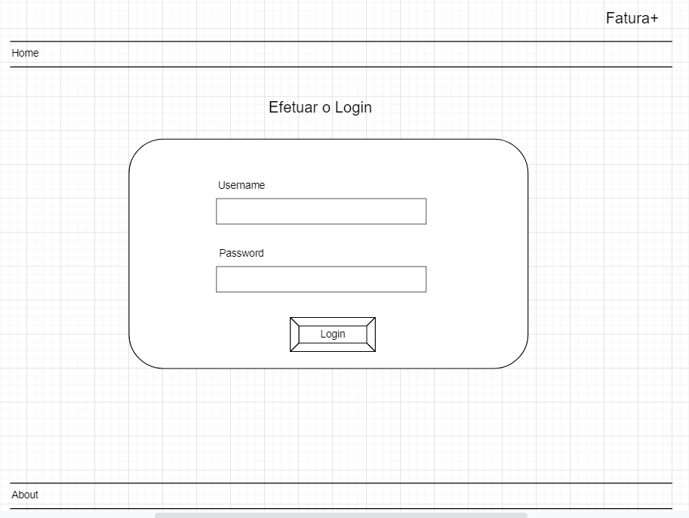

Figura 5 - Wireframe do ecrã de Login

Figura 6 - Wireframe do ecrã da zona reservada dos funcionários

Figura 7 - Wireframe da zona reservada do administrador

Figura 8 - Wireframe da zona reservada do cliente

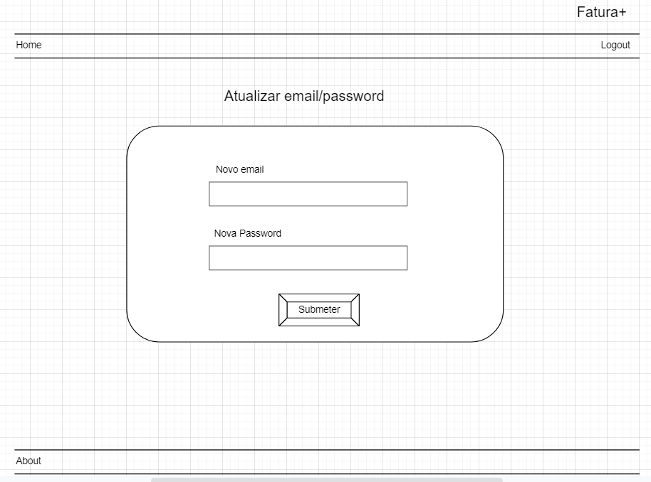

Figura 9 - Wireframe de atualização de dados

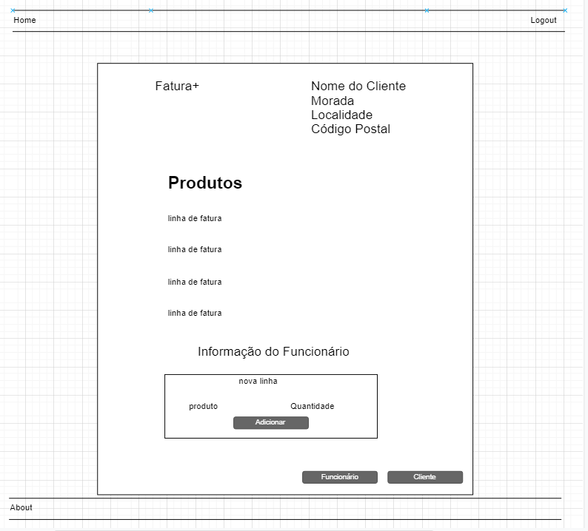

Figura 10 - Wireframe da criação de faturas

Figura 11 - Wireframe do ecrã de impressão da fatura

Figura 12 - Wireframe do ecrã de funcionários

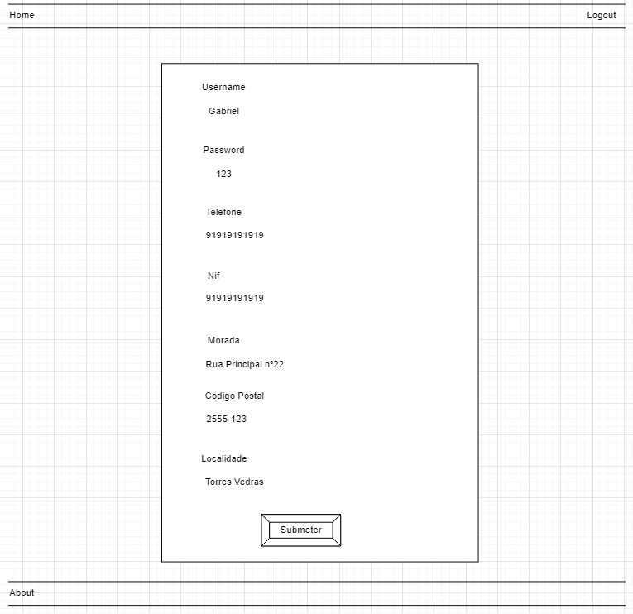

Figura 13 - Wireframe do ecrã de detalhes do utilizador

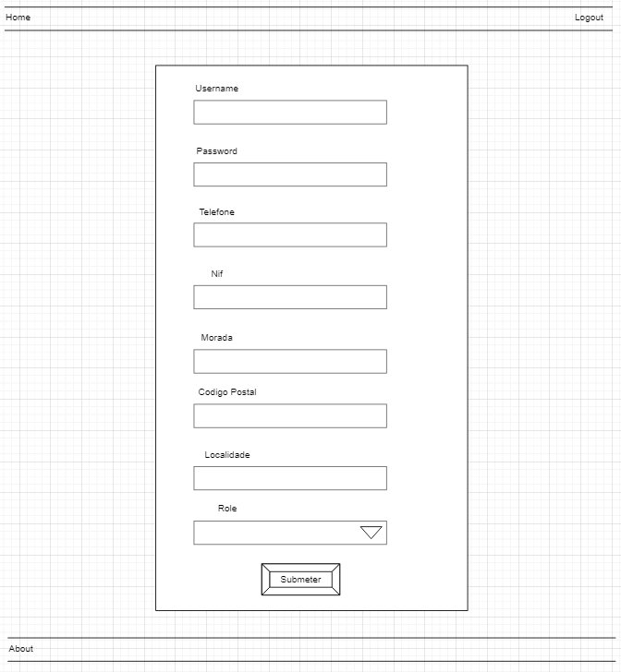

Figura 14 - Wireframe do ecrã de registo de utilizadores (do administrador)

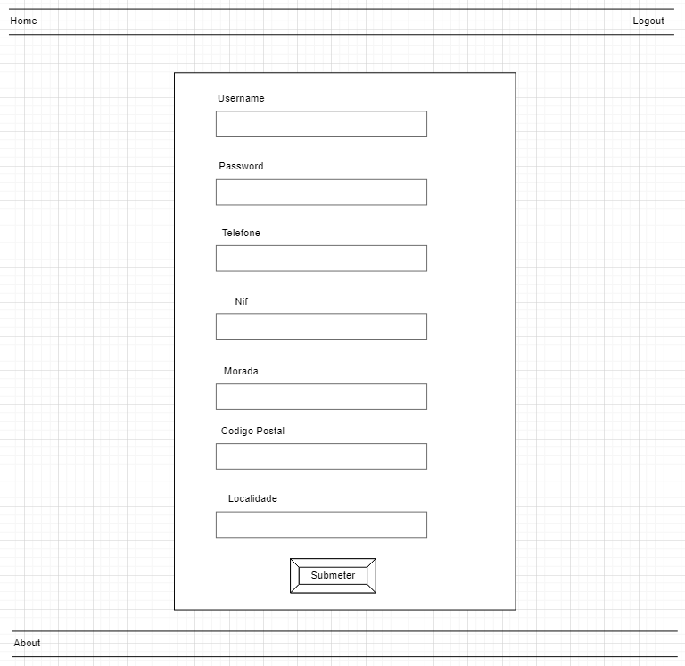

Figura 15 - Wireframe do ecrã de registo de clientes

Figura 16 - Wireframe para a seleção dos produtos

Figura 17 - Wireframe para gerir os dados dos produtos

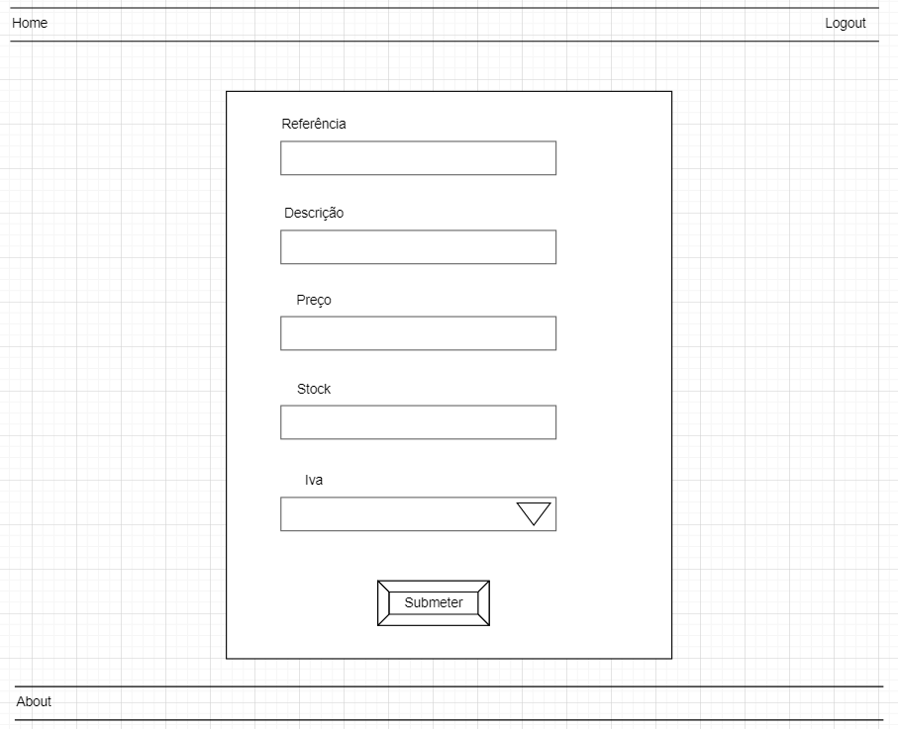

Figura 18 - Wireframe para registo de produtos

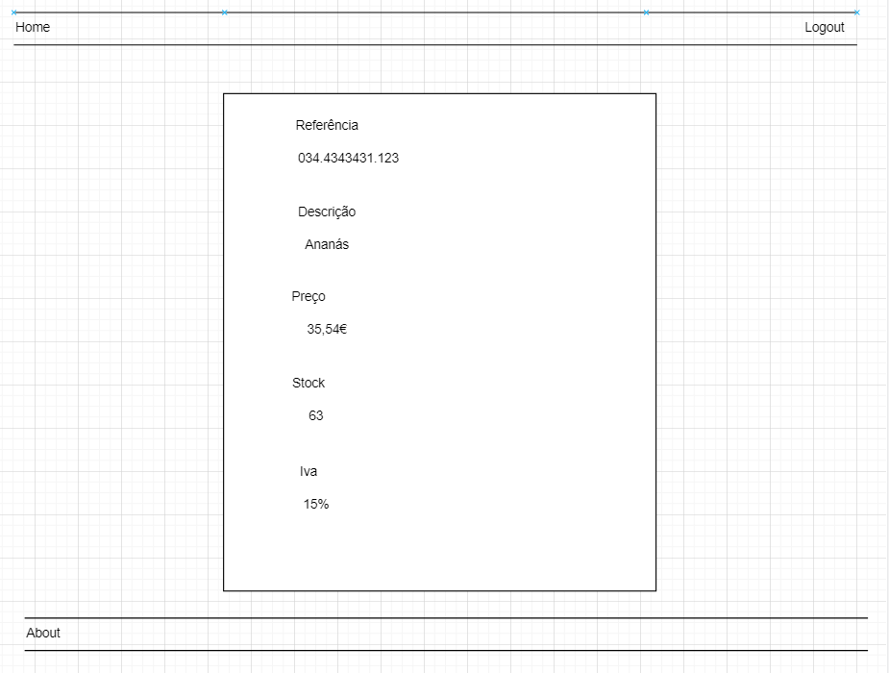

Figura 19 - Wireframe do ecrã de detalhes do produto

Figura 20 - Wireframe do ecrã com a lista de Iva

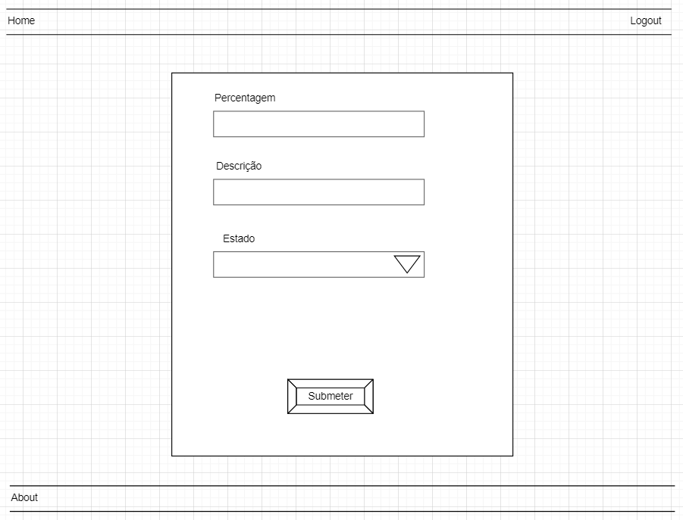

Figura 21 - Wireframe do ecrã de edição do Iva

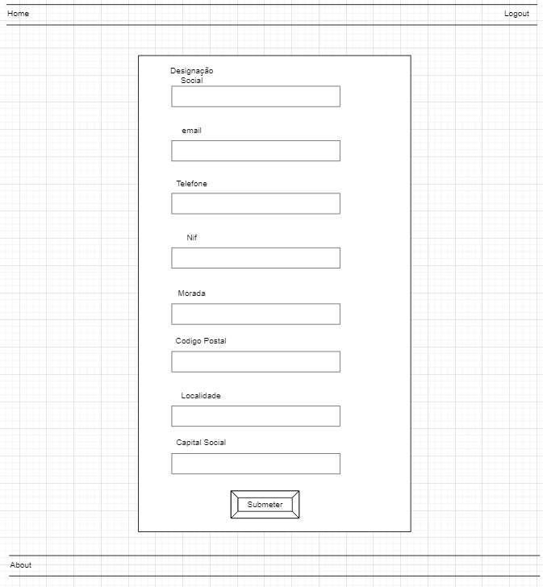

Figura 22 - Wireframe do ecrã de edição dos dados da empresa

Figura 23 - Wireframe com o histórico de faturas

## Diagrama de Classes

A figura abaixo corresponde ao diagrama de classes da base de dados do projeto a realizar, ou seja, um modelo feito baseado na leitura do que era pressuposto fazer antes de o mesmo ser aplicado na base de dados.

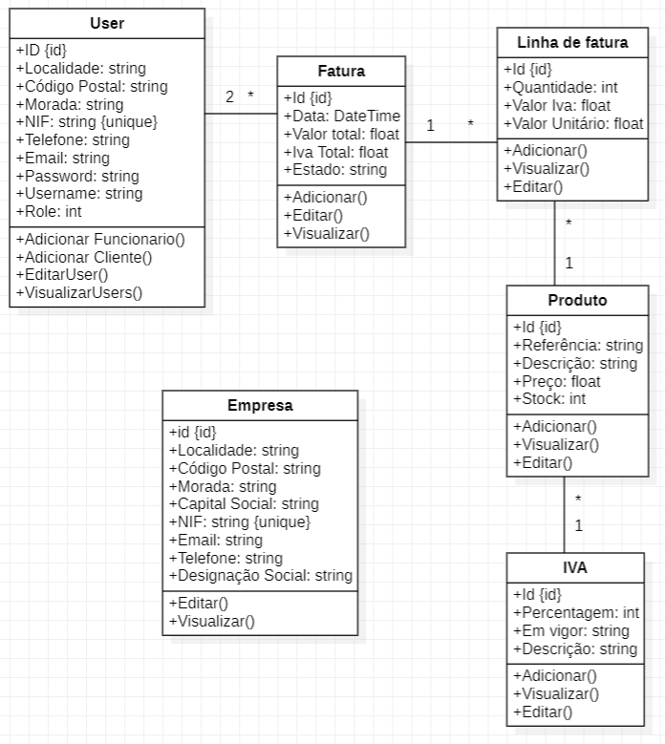

Figura 24 - Diagrama de classes do Fatura+

## DER (Diagrama de Entidade Relacionamento)

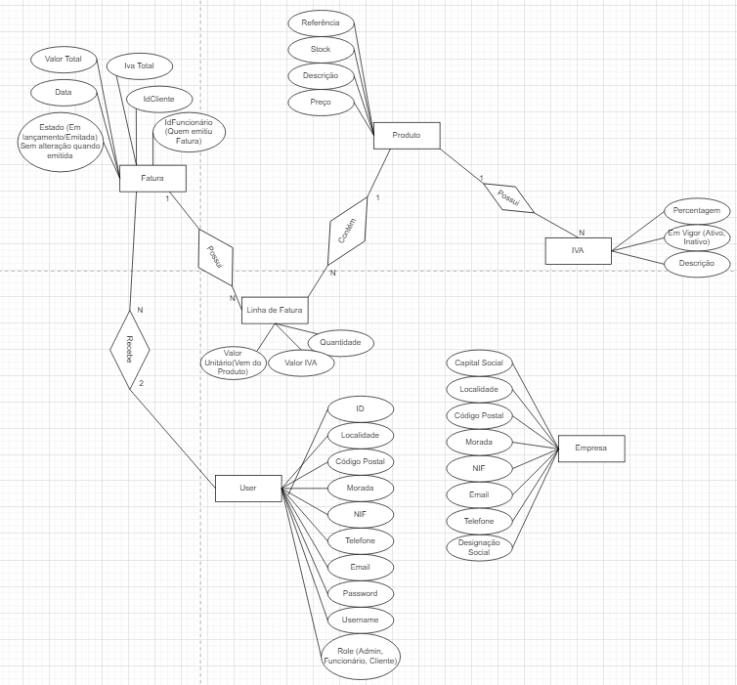

Figura 25 - Diagrama de entidade relacionamento da base de dados do projeto

# Scrum

Ao longo desta secção vai ser apresentado tudo o que está relacionado à metodologia utilizada na realização do projeto.

## Aplicação do Scrum ao Projeto

Para a gestão deste projeto foi usada a metodologia ágil Scrum, esta foca-se na gestão do processo de desenvolvimento iterativo e incremental e é organizada em três camadas: Produto, Realease, Sprint. Para o uso desta metodologia foi utilizado o Jira, uma plataforma online que permite fazer a gestão de projetos. Através desta plataforma foi criado uma backlog (todas as tarefas a realizar no projeto) e quatro sprints, sendo estas quatro fases pelas quais o trabalho foi dividido. No início de cada sprint houve uma sprint planning na qual é discutido todo o trabalho que será desenvolvido na semana seguinte, e ao fim de uma semana uma Daily Scrum para discutir o que foi feito e o que se iria fazer na próxima semana do sprint. No final de cada sprint é também feito uma sprint retrospective para ver o que tinha corrido bem e mal ao longo do sprint, bem como as dificuldades que surgiram ao longo da sprint.

## Stakeholders e Scrum Team

Tabela 5 – Identificação e funções dos Stakeholders e Scrum Team

|  |  |  |
| --- | --- | --- |
|  | Nome | Funções |
| Cliente | David Safadinho | * Aprova o produto e dá sugestões |
| Product Owner | Mário Fernandes | * Garantir o tipo de trabalho a ser desenvolvido * Garantir o trabalho de equipa |
| Scrum Master | David Safadinho | * Garantir o cumprimento do SCRUM na equipa |
| Development Team | Rafael Bento  Tomás Jerónimo  Gabriel Sá | * Acrescentar as funcionalidades ao produto * Correção de bugs |

## User Stories

|  |  |
| --- | --- |
|  |  |
| Título: US1 – Login com Password e Username | **SP**: 3 |
| Descrição: Como funcionário devo poder utilizar o username e password para fazer login, para que seja uma forma de autenticação mais segura.  Critérios de Aceitação:   * O utilizador tem que estar na página de login * O utilizador tem que preencher os dois campos de login * Os campos preenchidos pelo utilizador têm de ser válidos * O utilizador será reencaminhado para uma página principal após o login | |
| Título: US2 – Atualização de dados pessoais | **SP**:2 |
| Descrição: Como funcionário devo poder atualizar os meus dados para que os dados do utilizador estejam sempre atualizados  Critérios de Aceitação:   * O utilizador já tem que estar registado na base de dados * O utilizador tem que estar dentro da sua conta * O utilizador tem de estar na página de alteração de dados | |
| Título: US3 – Emissão de Faturas | **SP**:3 |
| Descrição: Como funcionário devo poder emitir faturas para que o cliente também tenha acesso às mesmas.  Critérios de Aceitação:   * O utilizador tem de estar registado na base de dados como funcionário * O funcionário tem de estar dentro da sua conta no site * O cliente tem de estar registado na base de dados antes da emissão da fatura para que possa ser selecionado | |
| Título: US4 - Registo de Clientes | **SP**:3 |
| Descrição: Como funcionário devo poder registar clientes para que os clientes possam ter acesso às faturas  Critérios de Aceitação:   * O funcionário tem de estar dentro da sua conta no site * O funcionário tem de estar na página de clientes | |
| Título: US5 – Listar clientes na criação da fatura | **SP**:3 |
| Descrição: Como funcionário devo poder ter uma lista de clientes para que posso selecionar os mesmos para adicionar a uma fatura  Critérios de Aceitação:   * Tem de haver clientes na base de dados * A conta iniciada no site tem de ter a permissão de administrador ou funcionário * Tem de haver produtos registados na base de dados | |
| Título: US6 – Gestão de produtos e stocks | **SP**:8 |
| Descrição: Como funcionário devo poder gerir produtos e stocks para que se consiga ter um melhor controlo dos recursos da empresa  Critérios de Aceitação:   * Tem de estar na página de produtos * A conta iniciada no site tem de ter a permissão de administrador ou funcionário | |
| Título: US7 – Gestão das taxas de IVA | **SP**:8 |
| Descrição: Como funcionário devo poder gerir as taxas de IVA para que posso ter controlo nas diferentes taxas de iva a aplicar.  Critérios de Aceitação:   * Tem de estar na página das taxas de IVA * A conta iniciada no site tem de ter a permissão de administrador ou funcionário | |
| Título: US8 – Alteração dos dados da empresa | **SP**:2 |
| Descrição: Como funcionário devo poder configurar os dados das empresas que emitem as faturas para que os dados das mesmas fiquem sempre atualizados.  Critérios de Aceitação:   * A conta iniciada no site tem de ter a permissão de administrador ou funcionário * O utilizador tem de estar na página destinada a alteração de dados da empresa * Os campos obrigatórios têm de estar preenchidos para que os dados sejam guardados | |
| Título: US9 – Consultar histórico de faturas | **SP**:3 |
| Descrição: Como funcionário devo poder consultar o histórico de faturas para que possa consultar e imprimi-las mais tarde.  Critérios de Aceitação:   * Tem de haver faturas já guardadas * A conta iniciada no site tem de ter a permissão de administrador ou funcionário * O utilizador tem de estar numa página destinada à visualização de faturas | |
| Título: US10 – Gerir contas dos funcionários | **SP**:5 |
| Descrição: Como administrador devo poder criar e administrar as contas dos funcionários para que possa gerir os mesmos  Critérios de Aceitação:   * A conta iniciada no site tem de ter a permissão de administrador * O utilizador tem de estar numa página que liste funcionários | |
| Título: US11 – Permissões de funcionário no administrador | **SP**:2 |
| Descrição: Como administrador devo ter acesso a todas as funcionalidades que os funcionários têm para que possa gerir o *site*.  Critérios de Aceitação:   * A conta iniciada no site tem de ter a permissão de administrador | |
| Título: US12 – Visualizar histórico de faturas | **SP**:3 |
| Descrição: Como cliente devo poder visualizar a lista de histórico das minhas faturas para que consiga imprimir a fatura desejada no futuro.  Critérios de Aceitação:   * Tem de haver faturas atribuídas ao cliente * O cliente tem de ter sessão iniciada no site | |
| Título: US13 – Impressão de faturas | **SP**:8 |
| Descrição: Como cliente devo poder imprimir as próprias faturas para que consiga arquivá-las em papel.  Critérios de Aceitação:   * A fatura tem de estar na base de dados * O cliente tem de ter sessão iniciada no *site* | |
| Título: US14 – Consultar fatura individual | **SP**:3 |
| Descrição: Como cliente quero ter uma página onde consiga ver cada fatura individual no formato de impressão para que possa visualizar a fatura antes de a imprimir.  Critérios de Aceitação:   * A fatura tem de estar atribuída ao cliente * O cliente tem de estar autenticado * O cliente tem de selecionar a fatura que deseja visualizar | |

## Sprints

Product backlog do projeto: A product Backlog do projeto é a junção da backlog de todos os sprints que estão apresentados em baixo

### Sprint 1 (4 Maio a 17 Maio)

De seguida encontram-se descritos os principais eventos Scrum da Sprint 1.

#### Sprint Planning

|  |  |
| --- | --- |
|  |  |
| Data: | 3 de Maio de 2022 |
| *Sprint Backlog*:   | |

#### Daily Meetings (1 por semana)

|  |  |
| --- | --- |
|  |  |
| Data: | 5 de Maio de 2022 |
| Gabriel Sá   * O que vai fazer esta semana:   Introdução do relatório (Ponto de relatório);  Stakeholders e Scrum team (Ponto de relatório);  Rafael Bento   * O que vai fazer esta semana:   Sumário executivo (Ponto de relatório)  Definição de lógica de negócio (Ponto de relatório)  Tomás Jerónimo   * O que vai fazer esta semana:   Análise concorrencial (Ponto de relatório) | |
|  | |

|  |  |
| --- | --- |
|  |  |
| Data: | 11 de Maio de 2022 |
| Gabriel Sá   * O que fez na semana anterior:   Introdução do relatório (Ponto de relatório);  Stakeholders e Scrum team (Ponto de relatório);   * O que vai fazer esta semana:   Mockups/Wireframes (Ponto de relatório)  Sprints (Ponto de Relatório)  Rafael Bento   * O que fez na semana anterior:   Sumário executivo (Ponto de relatório)  Definição de lógica de negócio (Ponto de relatório)   * O que vai fazer esta semana:   Sprints (Ponto de relatório);  Mockups/Wireframes (Ponto de relatório),  Tomás Jerónimo   * O que fez na semana anterior:   Análise concorrencial (Ponto de relatório);   * O que vai fazer esta semana:   Análise de Impacto (Ponto de relatório);  Mockups/Wireframes (Ponto de relatório) | |

#### Sprint Retrospective

|  |  |
| --- | --- |
|  |  |
| Data: | 18 de Maio de 2022 |
| Conclusões: Não houve grandes pontos negativos e positivos neste sprint devido a ter sido apenas realizado pontos de relatório.  Pontos positvos:   * O trabalho foi bem dividido pelos membros do projeto.   Pontos negativos:   * O relatório ficou danificado devido à alteração feita.   O seguinte gráfico é um gráfico de burndown, porém este mesmo gráfico ficou alterado devido a ser necessário colocar as tarefas das sprints como “To do” para retirar uma printscreen da sprint backlog deste mesmo relatório. | |

### Sprint 2 (18 a 31 Maio)

De seguida encontram-se descritos os principais eventos Scrum da Sprint 4.

#### Sprint Planning

|  |  |
| --- | --- |
|  |  |
| Data: | 18 de Maio 2022 |
| *Sprint Backlog*: Nesta Sprint consta também duas das terefas do sprint 1, pois são tarefas childs que foram algumas das tarefas child que não foram efetuadas no Sprint 1 (Na figura abaixo, algumas das tarefas estão como “Done” porque houve necessidade de adição de tarefas ao longo do sprint).  A screenshot of a computer  Description automatically generated | |

#### Daily Meetings (1 por semana)

|  |  |
| --- | --- |
|  |  |
| Data: | 21 de Maio de 2022 |
| Gabriel Sá   * O que vai fazer esta semana:   Criação da estrutura da página de Login  Rafael Bento   * O que vai fazer esta semana:   Criação da base de dados no PHPMyAdmin  Diagrama de Classes   * Dificuldades que prevê:   2 Chaves estrangeiras na tabela faturas  Tomás Jerónimo   * O que vai fazer esta semana:   User Stories | |

|  |  |
| --- | --- |
|  |  |
| Data: | 25 de Maio de 2022 |
| Gabriel Sá   * O que fez na semana anterior:   Criação da estrutura da página de Login   * O que vai fazer esta semana:   Ajustes no relatório  Criação de vistas  Rafael Bento   * O que fez na semana anterior:   Criação da base de dados no PHPMyAdmin  Diagrama de Classes   * O que vai fazer esta semana:   Ajustes no relatório  Criação dos modelos e Controllers  Tomás Jerónimo   * O que fez na semana anterior:   User Stories   * O que vai fazer esta semana:   Ajustes no relatório  Criação de vistas | |

#### Sprint Retrospective

|  |  |
| --- | --- |
|  |  |
| Data: | 1 de Junho de 2022 |
| *Conclusões*: Como conclusão deste sprint, percebemos que temos de adicionar mais tarefas na sprint backlog em vez de ir colocando ao longo do sprint, ou seja, temos de fazer um melhor planeamento do sprint na sprint planning.  Pontos negativos:   * O gráfico ficou danificado devido à alteração feita.   O seguinte gráfico é um gráfico de burndown, porém este mesmo gráfico ficou alterado devido a ser necessário adicionar sprints ao decorrer do sprint. | |

### Sprint 3 (1 Junho a 14 Junho)

De seguida encontram-se descritos os principais eventos Scrum da Sprint 3.

#### Sprint Planning

|  |  |
| --- | --- |
|  |  |
| Data: | 1 de Junho de 2022 |
| *Sprint Backlog*: | |

#### Daily Meetings (1 por semana)

|  |  |
| --- | --- |
|  |  |
| Data: | 2 de Junho de 2022 |
| Gabriel Sá   * O que vai fazer esta semana:   Login do Website;   * Dificuldades que prevê:   Dupla condição através do ActiveRecord  Rafael Bento   * O que vai fazer esta semana:   Funcionário com permissão de consultar o seu histórico de faturas;  Funcionário com permissão de emitir as faturas;  Tomás Jerónimo   * O que vai fazer esta semana:   Criar uma página onde o cliente possa visualizar a sua fatura | |

|  |  |
| --- | --- |
|  |  |
| Data: | 8 de Junho de 2022 |
| Gabriel Sá   * O que fez na semana anterior:   Login do Website;   * O que vai fazer esta semana:   Permitir ao cliente que consiga ver todas as suas faturas  Rafael Bento   * O que fez na semana anterior:   Funcionário com permissão de consultar o seu histórico de faturas;  Funcionário com permissão de emitir as faturas;   * O que vai fazer esta semana:   Gerir as permissões dos funcionários e dar ao administrador as mesmas permissões;  Tomás Jerónimo   * O que fez na semana anterior:   Criar uma página onde o cliente possa visualizar a sua fatura   * O que vai fazer esta semana:   Criar um botão que permita ao utilizador imprimir a fatura | |

#### Sprint Retrospective

|  |  |
| --- | --- |
|  |  |
| Data: | 14 de Junho de 2022 |
| *Conclusões*: Como conclusão deste Sprint apesar de termos perdido o progresso no jira devido ao Website do Jira ter expirado, podemos afirmar que fizemos uma boa sprint planning ao contrário dos outros dois sprints, pois nesta adicionámos uma quantidade normal de tarefas para o tempo do sprint em comparação aos sprints anteriores.  Pontos Positivos:   * Realização de uma boa Sprint Planning.   Pontos Negativos:   * Perca de todo o progresso no jira devido à expiração do site.   O seguinte gráfico é um gráfico de burndown das tarefas realizadas durante o sprint. | |

### Sprint 4 (15 de junho de 2022 a 27 de junho de 2022)

De seguida encontram-se descritos os principais eventos Scrum da Sprint 4.

#### Sprint Planning

|  |  |
| --- | --- |
|  |  |
| Data: | 15 de Junho de 2022 |
| *Sprint Backlog*: | |

#### Daily Meetings (1 por semana)

|  |  |
| --- | --- |
|  |  |
| Data: | 18 de Junho de 2022 |
| Gabriel Sá   * O que vai fazer esta semana:   Conclusão do relatório e revisão do mesmo  Rafael Bento   * O que vai fazer esta semana:   Conclusão do relatório e revisão do mesmo  Tomás Jerónimo   * O que vai fazer esta semana:   Conclusão do relatório e revisão do mesmo | |

|  |  |
| --- | --- |
|  |  |
| Data: | 22 de Junho de 2022 |
| Gabriel Sá   * O que fez na semana anterior:   Conclusão do relatório e revisão do mesmo   * O que vai fazer esta semana:   Revisão do relatório  Rafael Bento   * O que fez na semana anterior:   Conclusão do relatório e revisão do mesmo   * O que vai fazer esta semana:   Revisão do relatório  Tomás Jerónimo   * O que fez na semana anterior:   Conclusão do relatório e revisão do mesmo   * O que vai fazer esta semana:   Revisão do relatório | |

#### Sprint Retrospective

|  |  |
| --- | --- |
|  |  |
| Data: | 27 de Junho de 2022 |
| *Conclusões*: Como conclusão deste Sprint podemos dizer que foi um sprint mais leve pois o projeto já tinha sido terminado e entregue e restava apenas fazer a conclusão do relatório e uma revisão do mesmo, ou seja, foi o sprint final do projeto.  O seguinte gráfico é um gráfico de burndown das tarefas realizadas durante o sprint. | |

## *Retrospective Summary* do Projeto

|  |  |
| --- | --- |
|  |  |
| *Things that went well* | |
| * O projeto foi realizado com sucesso * Todas as tarefas foram concluídas dentro do tempo estipulado | |
| *Things that could have gone better* | |
| * A utilização do jira software, nomeadamente a criação dos sprints que consequentemente afetou os gráficos de burndown * A apresentação do projeto aos clientes | |
| *Things that surprised us* | |
| * A solução de planeamento de projeto através do software gira foi perdida e a única solução foi recriar o projeto o que não estava planeado | |
| *Lessons learned* | |
| * Criação e apresentação de melhores PowerPoints para que potenciais clientes tenham um melhor conhecimento e melhor compreensão do projeto e do seu objetivo | |
| *Final Thoughts* | |
| *Things to keep*:   * A utilização da metodologia ágil para gestão de projetos em equipa   *Things to change*:   * Ganhar mais experiência de gestão de projetos e melhor aplicação dos conhecimentos na área | |

# Conclusões

Para concluir este relatório, gostaríamos de referir que foi um projeto bastante interessante, que nos obrigou a aplicar os conhecimentos que temos aprendido neste último semestre na disciplina de Programação Web Servidor e utilizando a disciplina de Metodologias de Desenvolvimento de Software para a gestão ágil do projeto desde o planeamento inicial do projeto, fazer a partilha do projeto no github para fácil colaboração, realizar os wireframes/mockups até à criação de problemas e user stories, tudo para poder gerir e realizar este projeto de uma forma integral. A única dificuldade que achamos relevante referir foi o caso de termos perdido o acesso do projeto no website jira software o que nos levou a reconstruir a nossa backlog desde o zero e causar uma complicação nos nossos gráficos de burndown já que, fomos obrigados a colocar as nossas tasks todas completas ao mesmo tempo, pelo menos até ao segundo sprint. Entendemos que a utilização de sprints consegue ser bastante intuitiva na realização do projeto e consegue ir alem no aspeto de organização do projeto dentro de uma pequena equipa de desenvolvedores. Aprendemos também como melhorar numa situação de apresentação de projeto num ambiente entre potenciais clientes e a nossa equipa o que viemos a entender que é também um aspeto muito importante na consequência da realização do projeto. Como grupo funcionamos bastante bem sendo que não era a primeira vez a trabalharmos em conjunto por isso já tínhamos uma boa noção do mesmo.